О внесении изменений в приказ Министра образования и науки Республики Казахстан от 2 июня 2015 года № 358 "Об утверждении регламентов государственных услуг в сфере высшего и послевузовского образования"
Утративший силу
Приказ и.о. Министра образования и науки Республики Казахстан от 19 февраля 2016 года № 158. Зарегистрирован в Министерстве юстиции Республики Казахстан 17 марта 2016 года № 13509. Утратил силу приказом Министра образования и науки Республики Казахстан от 7 июля 2020 года № 286.
Сноска. Утратил силу приказом Министра образования и науки РК от 07.07.2020 № 286 (вводится в действие по истечении десяти календарных дней после его первого официального опубликования).
В соответствии с подпунктом 2) статьи 10 Закона Республики Казахстан от 15 апреля 2013 года "О государственных услугах" ПРИКАЗЫВАЮ:
1. Внести в приказ Министра образования и науки Республики Казахстан от 2 июня 2015 года № 358 "Об утверждении регламентов государственных услуг в сфере высшего и послевузовского образования" (зарегистрированный в Реестре государственной регистрации нормативных правовых актов под № 11555, опубликованный 14 июля 2015 года в информационно-правовой системе "Әділет") следующие изменения:
заголовок приказа на казахском языке изложить в новой редакции, текст на русском языке не изменяется;
в Регламенте государственной услуги "Выдача дубликатов документов о высшем и послевузовском образовании", утвержденном указанным приказом:
наименование главы 4 изложить в следующей редакции:
"4. Описание порядка взаимодействия с "Некоммерческим акционерным обществом "Государственная корпорация "Правительство для граждан (далее - Государственная корпорация) и (или) иными услугодателями, а также порядка использования информационных систем в процессе оказания государственной услуги";

пункты 9 и 10 изложить в следующей редакции:
"9. Описание порядка обращения и последовательности процедур (действий) услугодателя и услугополучателя при оказании государственных услуг через:
Государственную корпорацию:
1) услугополучатель сдает пакет документов оператору Государственной корпораций (в течение 15 мин);
2) оператор Государственной корпораций регистрирует заявления (в течение 15 мин);
3) оператор Государственной корпораций заполняет форму запроса в части отметки о наличии документов в бумажной форме и сканирует документы, предоставленные услугополучателем (в течение 30 мин);
4) оператор Государственной корпораций выдает услугополучателю расписку о приеме в форме электронной копии соответствующих документов (в течение 15 мин);
5) Государственная корпорация направляет документы в соответствующий вуз (в течение 2 (двух) рабочих дней);
6) учебная часть вуза подготавливает справку по данным услугополучателя, ведет проверку достоверности данных и передает на рассмотрение руководству вуза в течение 4 (четырех) рабочих дней;
7) руководство вуза рассматривает пакет документов и передает в учебную часть вуза в течение 2 (двух) рабочих дней;
8) в случае отсутствия бланка документа государственного образца учебная часть вуза направляет заявку в МОН РК в течение 1 (одного) рабочего дня;
9) учебная часть вуза, подготавливает дубликат документа об образовании для выдачи услугополучателю и направляет в Государственную корпорацию (в течение 22 (двадцати двух) календарных дней);
10) дубликат документа об образовании выдается услугополачателю (не позднее 1 (одного) дня).
Диаграмма функционального взаимодействия информационных систем, задействованных в оказании государственной услуги приведена в приложении 2 к Регламенту.
Портал:
1) услугополучатель осуществляет регистрацию на портале с помощью своей электронной цифровой подписью (далее – ЭЦП), которая хранится в интернет-браузере компьютера услугополучателя;
2) услугополучатель заполняет заявление, подписывает ЭЦП. Система формирует запрос и направляет в ЕСУВО;
3) ЕСУВО направляет запрос в Информационную систему высшего учебного заведения (далее - ИС ВУЗ);
4) канцелярия вуза принимает и регистрирует пакет документов, представленных услугополучателем и передает на рассмотрение в учебную часть вуза в течение 1 (одного) рабочего дня;
5) учебная часть вуза подготавливает справку по данным услугополучателя, ведет проверку достоверности данных и передает на рассмотрение руководству вуза в течение 4 (четырех) рабочих дней;
6) руководство вуза рассматривает пакет документов и передает в учебную часть вуза в течение 2 (двух) рабочих дней;
7) в случае отсутствия бланка документа государственного образца учебная часть вуза направляет в МОН РК в течение 1 (одного) рабочего дня;
8) учебная часть вуза, подготавливает дубликат документа об образовании для выдачи услугополучателю в течение 22 (двадцати двух) календарных дней и направляет уведомление о готовности документа посредством канала ИС ВУЗ-ЕСУВО-Шлюз "электронного правительства" (ШЭП)-портал.
Диаграмма функционального взаимодействия информационных систем, задействованных в оказании государственной услуги приведена в приложении 3 к Регламенту.
10. Результаты процедур по оказанию государственной услуги, которые служат основанием для начала выполнения следующих процедур через:
Государственную корпорацию:
1) проверка пакета документов и регистрация заявления оператором Государственной корпораций;
2) заполнение формы запроса и выдача услугополучателю расписки оператором Государственной корпораций;
3) направление Государственной корпораций документов в соответствующий вуз;
4) рассмотрение документов руководством вуза и направление учебной части дубликата диплома о высшем и послевузовском образования в Государственную корпорацию;
5) выдача оператором Государственной корпораций услугополучателю дубликата диплома высшего и послевузовского образования.
Справочник бизнес-процессов оказания государственной услуги "Выдача дубликатов документов о высшем и послевузовском образовании" приведен в приложении 3 к Регламенту.
Портал:
1) регистрация услугополучателя на портале с помощью своей ЭЦП;
2) заполнение заявления на портале;
3) формирование запроса и направление в ЕСУВО системой;
4) направление ЕСУВО запроса на ИС ВУЗ;
5) подготовка учебной частью вуза дубликата документа об образовании для выдачи услугополучателю в течение 22 (двадцати двух) календарных дней и направление уведомления о готовности документа посредством канала ИС ВУЗ-ЕСУВО-Шлюз "электронного правительства" (ШЭП)-портал;
Справочник бизнес-процессов оказания государственной услуги "Выдача дубликатов документов о высшем и послевузовском образовании" приведен в приложении 4 к Регламенту.";

приложения 2 и 4 к указанному регламенту изложить в редакции согласно приложениям 1 и 2 к настоящему приказу.
2. Департаменту высшего, послевузовского образования и международного сотрудничества (С.М. Омирбаев) в установленном законодательством порядке обеспечить:
1) государственную регистрацию настоящего приказа в Министерстве юстиции Республики Казахстан;
2) в течение десяти календарных дней после государственной регистрации настоящего приказа направление его копии на официальное опубликование в периодических печатных изданиях и Информационно-правовой системе "Әділет", а также в течение пяти рабочих дней в Республиканское государственное предприятие на праве хозяйственного ведения "Республиканский центр правовой информации Министерства юстиции Республики Казахстан" для размещения в эталонном контрольном банке нормативных правовых актов Республики Казахстан;
3) размещение настоящего приказа на Интернет-ресурсе Министерства образования и науки Республики Казахстан;
4) в течение десяти рабочих дней после государственной регистрации настоящего приказа в Министерстве юстиции Республики Казахстан представление в Юридический департамент Министерства образования и науки Республики Казахстан сведений об исполнении мероприятий, предусмотренных подпунктами 1), 2) и 3) настоящего пункта.
3. Контроль за исполнением настоящего приказа возложить на вице-министра образования и науки Республики Казахстан (Балыкбаева Т.О.)
4. Настоящий приказ вводится в действие по истечении десяти календарных дней после дня его первого официального опубликования.
Исполняющий обязанности
Министра образования и науки
Республики Казахстан | Т. Балыкбаев

Приложение 1
к приказу Министра образования и науки
Республики Казахстан
от 19 февраля 2016 года № 158
Приложение 2
к Регламенту государственной услуги
"Выдача дубликатов документов о высшем
и послевузовском образовании"
Диаграмма функционального взаимодействия информационных систем,
задействованных в оказании государственной услуги

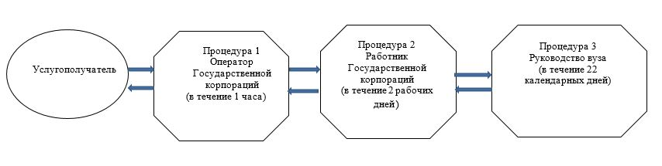

Приложение 2
к приказу Министра образования и науки
Республики Казахстан
от 19 февраля 2016 года № 158
Приложение 4
к Регламенту государственной услуги
"Выдача дубликатов документов о высшем
и послевузовском образовании"
Справочник бизнес-процессов оказания государственной услуги
"Выдача дубликатов документов о высшем и послевузовском
образовании" в высшем учебном заведении, через Государственную
корпорацию
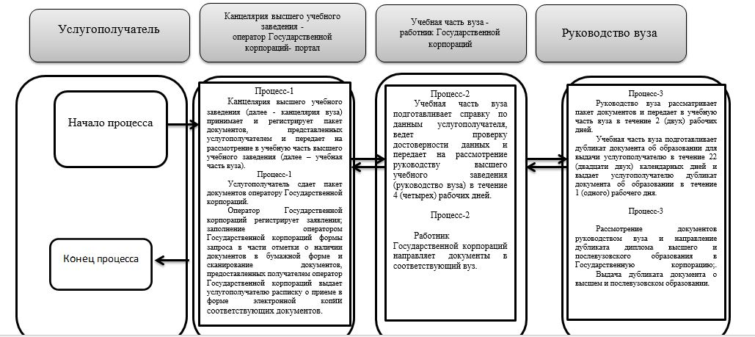

© 2012. РГП на ПХВ «Институт законодательства и правовой информации Республики Казахстан» Министерства юстиции Республики Казахстан

